Flowchat/Alur aplikasi

Start

End

Database

Input

Input Admin

Admin

Login

Pendaftaran

Username,Password

Yes

No No

Yes

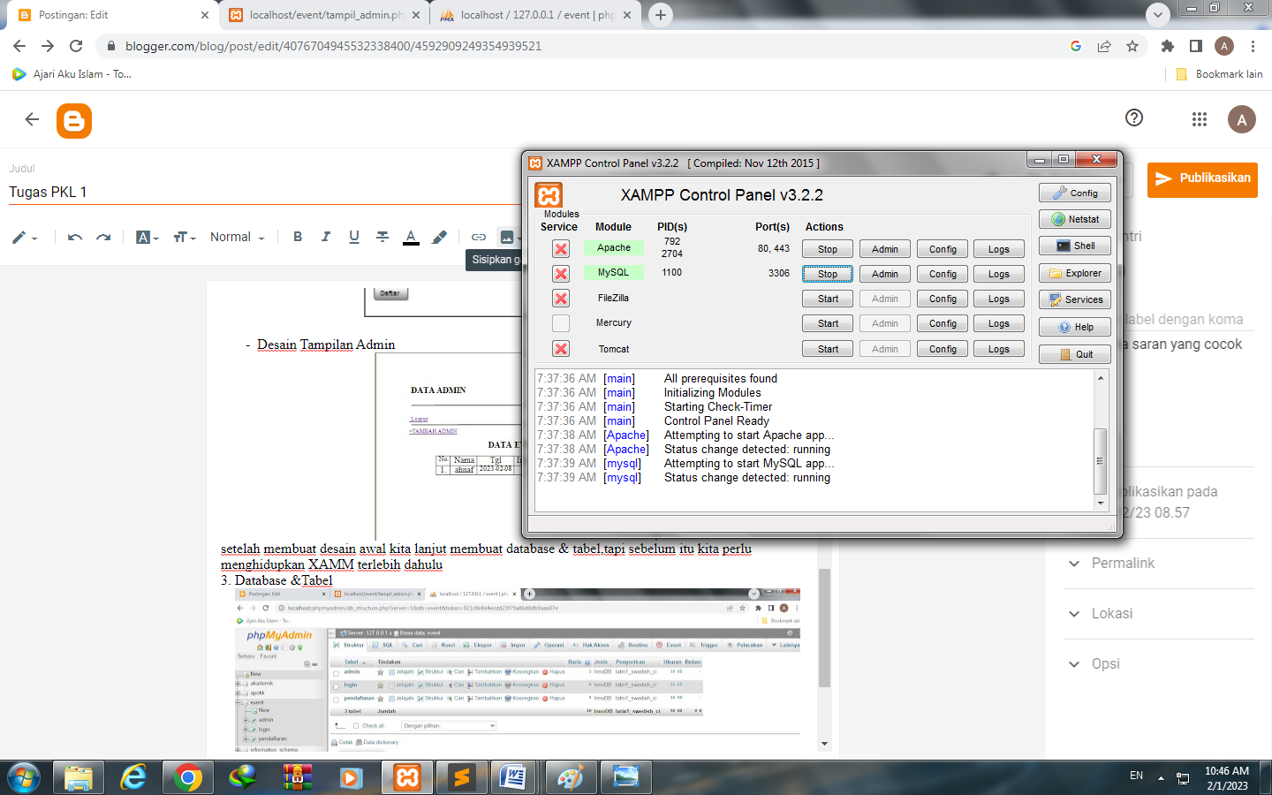

Perkenalan untuk acara/event yang akan di laksanakan